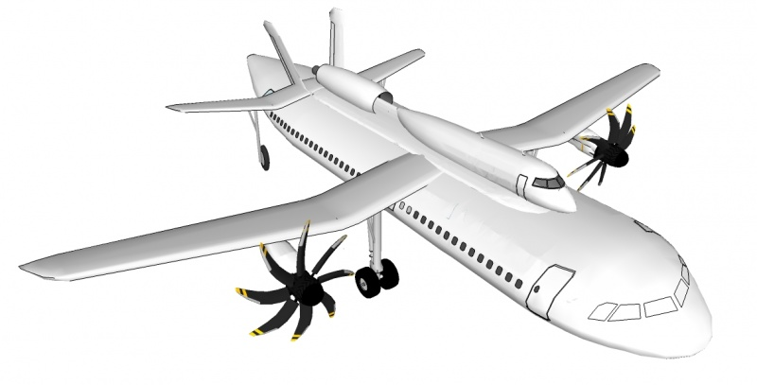

Année 2012/2013 Etudiants Supméca

**PROJET BE**

**Proposition de plusieurs scenarii d’aménagement d’un aéroport**

Echabé Julien

De Sousa Romain

Bouazzaoui Sliman

Sommaire

Introduction

Cahier des charges

Etat de l’art

Etude des flux de l’aéroport Lyon Saint-Exupéry

Etude des flux A321

Etude des flux après implantation du Bee-Plane

Etude de la méthodologie utilisée

Etude des critères variables de l’analyse

Influence de la séparation ou non des flux bagage/passager

Influence du temps d’accrochage/décrochage

Influence de l’amélioration de consommation de fuel

Intérêt de motoriser le Basket

Influence de la longueur du trajet

Réalisation des objectifs

Modélisation sous Sketchup

Adaptation de l’aéroport Lyon Saint-Exupéry au Bee-Plane

Création d’un nouvel aéroport dédié au Bee-Plane

Continuité du projet

Conclusion

# INTRODUCTION

Le concept « BEE PLANE », avion moyen-courrier bimoteur à structure innovante, vise à simplifier les flux de bagages, de passagers et à réduire les impacts environnementaux. L’appareil est constitué de deux structures séparées, l’une comportant le cockpit, le moteur et les ailes appelés « BEE » et l’autre nommé « basket » transporte les passagers ou des containers.

Nous allons donc déterminer au cours de cette étude les nouveaux scenarii possibles dus au changement des structures d’avions et ainsi repenser au fonctionnement des futurs aéroports ou aérogares.

# Présentation générale du projet

## Finalités du projet

Montrer aux compagnies aériennes et aéroports que le Bee Plane peut être intéressant pour eux dans le cadre des moyens courriers. Notamment en montrant son impact sur leur activité, en traitant les notions de flux et l’impact financier. On se basera principalement sur le Bee Plane passager full éco avec une capacité de 220 passagers

## Contexte

### Parties concernées par le déroulement du projet et ses résultats

Xavier Dutertre est la personne à l’origine de ce projet. Les personnes travaillant sur le projet de restructuration et d’amélioration des aéroports ou aérogares sont Romain De Sousa, Sliman Bouazzaoui et Julien Echabé. Les utilisateurs potentiels du Bee Plane seront les compagnies aériennes et donc indirectement les voyageurs.

### Caractère confidentiel

La confidentialité suit les règles données dans le fichier « lesseropenbeelicensev1-3.pdf » joint dans le dossier.

## Enoncé du besoin

**Fluidifier le trafic au sein de l’aéroport ou de l’aérogare et diminuer le temps d’arrêt des avions au sol.**

## Environnement du Bee Plane

### Listes des éléments (personnes et équipements) et des contraintes

**Entités humaines :** -personnel de l’aéroport

-personnel de la compagnie aérienne (hôtesses, stewards et pilotes)

-voyageurs

**Entités physiques :** -passerelles d’embarquement des voyageurs

-passerelles de chargement des bagages

-pompe à fuel adaptée

-pistes de décollage et atterrissage

-voies de circulation

-hangar Basket

-hangar Bee

-infrastructures aéroport

**Contraintes :** -contraintes législatives et administratives

-contraintes sonores

-contraintes humaines

-contraintes d’espace

-respecter environnement

### Caractéristiques de chaque élément définis précédemment

Nous traiterons ces caractéristiques dans notre étude. Ces caractéristiques devront répondre parfaitement au besoin et ainsi nous pourrons mesurer l’activité des nouvelles infrastructures adaptées au Bee Plane.

# Expression fonctionnelle du besoin

## Fonctions de service et complémentaires

### Fonctions de service principales

FP1 : Permettre embarquement des voyageurs

FP2 : Permettre l’assemblage/désassemblage Bee-Basket

FP3 : Accueillir et entretenir les avions

### Fonctions de service complémentaires

FS1 : Respecter les contraintes environnementales

FS2 : Respecter les normes en vigueur

FS3 : Permettre circulation

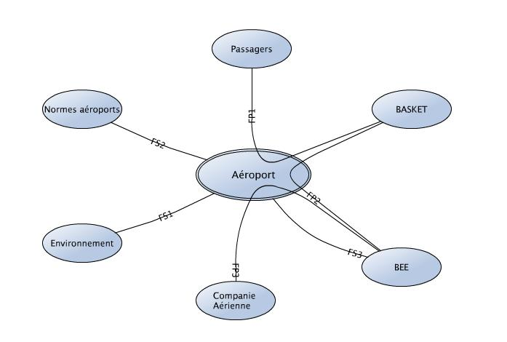

Figure : Diagramme pieuvre BEE PLANE

|  |  |
| --- | --- |
| **FP1** | Optimiser le temps d’arrêt de l’avion en effectuant l’embarquement des passagers en parallèle |
| **FP2** | Optimiser le temps d’arrêt de l’avion en assemblant/désassemblant rapidement les deux parties de l’avion |
| **FP3** | Assurer l’embarquement/débarquement des passagers  Assurer les tests de sécurité entre deux vols  Assurer le chargement/déchargement des bagages |
| **FS1** | Avoir un aéroport plus petit que les aéroports actuels |
| **FS2** | Respecter les normes techniques fournies par Airbus  Respecter les normes de sécurité de l’aéroport |
| **FS3** | Optimiser les flux d’avions décollant/atterrissant à l’aéroport |

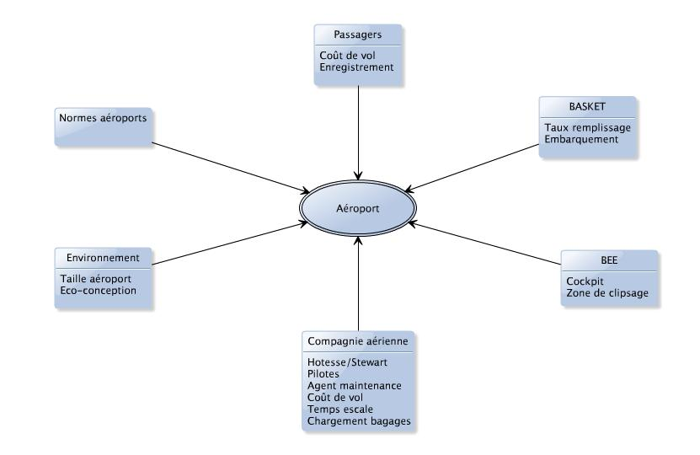Figure : Tableau détaillant les fonctions

Figure : Diagramme fonctionnel général

## Contraintes à respecter

Sachant que notre sujet porte en partie sur l’amélioration ou l’invention d’un aéroport, il existe de nombreuses normes qu’il faudra respecter tout au long de notre étude :

|  |  |
| --- | --- |
| **Type contrainte** | **Enoncé** |
| Contraintes physiques | BEE et Basket doivent être à l’arrêt pour décrocher le Basket |
| BEE PLANE a pour vitesse de croisière 750 km/h |
| Contraintes législatives | Dimensionnement aéroport |
| Réglementation circulation sur piste |
| Normes |
| DGAC |
| Contraintes passagers | Passage obligatoire douane + check |

## Critères d’appréciation

Afin de déterminer si la nouvelle technologie du BEE PLANE est satisfaisante ou non nous pourrons évaluer :

-Le temps d’escale pour un même aller retour avec un avion traditionnel et le BEE PLANE

-Taux de remplissage des avions

-Temps d’attente des passagers pour l’embarquement

-Comparaison des coûts de stockage des avions

-Comparaison prix de vol pour le passager avec une compagnie low cost

## Objectifs souhaités des critères d’appréciation

-Réduction de 30% du coût du vol pour le passager

-Réduire par 5 la taille des aéroports actuels destinés aux moyens courriers

-Diviser par 3 le temps d’escale

-80% de taux de remplissage

# Répartition des tâches à effectuer

Nous allons axer nos recherches sur les 3 grands thèmes suivants et ainsi faire une comparaison des critères d’appréciations.

* Adapter les aéroports pour BEE PLANE en axant notre étude avec l’aérogare de Lyon qui correspond à des moyens courriers européens (Julien Echabé)
* Trouver les flux actuels des aéroports moyens courriers déjà existant (Romain De Sousa)
* Création d’un nouvel aéroport adapté seulement au BEE PLANE en se basant sur les normes actuelles et en explorant plusieurs scenarii (Sliman Bouazzaoui + Romain De Sousa)

|  |  |  |  |  |  |
| --- | --- | --- | --- | --- | --- |
|  |  |  | **Aéroport actuel** | **Aéroport adapté** | **Nouvel aéroport** |
| **Comparaison** | Flux | Voyageurs |  |  |  |
| Bagages |  |  |  |
| Temps arrêt escale | |  |  |  |
| Financier | |  |  |  |
| Taux de remplissage | |  |  |  |
| Coût passager | |  |  |  |
| Taille réelle aéroport | |  |  |  |

# Etude de l’art

Etude des flux de l’aéroport Lyon Saint-Exupéry

L’aéroport de Lyon Saint-Exupéry est le quatrième aéroport français avec 8 366 000 passagers pour 116 691 mouvements d’avion par an.

Cet aéroport est spécialisé dans les courts et moyens courriers ce qui justifie le choix que nous avons fais de travailler sur cet aéroport.

Figure : Graphe, nombre de mouvements par heure

On observe sur ce graphique des heures de pointes 7h à 9h, de 14h à 16h et de 18h à 21h. Nous avons donc décidé de porter notre calcul sur ces créneaux afin d’observer le cas critique du temps entre 2 mouvements d’avion.

Afin d’étudier les flux des mouvements d’avion sur l’aéroport, il nous a fallu calculer le temps entre 2 mouvements d’avion selon le créneau horaire voulu, en moyenne sur une semaine.

Table : délais entre mouvements

|  |  |
| --- | --- |
| **Heure** | **Temps entre deux mouvements (min)**  Figure : graphe des délais entre mouvements |
| 07 | 2 |
| 08 | 2 |
| 09 | 3 |
| 10 | 5 |
| 11 | 5 |
| 12 | 6 |
| 13 | 6 |
| 14 | 2 |
| 15 | 2 |
| 16 | 4 |
| 17 | 5 |
| 18 | 2 |
| 19 | 2 |
| 20 | 3 |
| 21 | 6 |

Ainsi, aux heures de pointe, le délai entre 2 mouvements est très court (2 min) ce qui implique la nécessité d’un nombre important d’appareils. En effet, dans le cas du Bee-Plane, il faudra considérer qu’avec un trafic aussi important, il nous faudra un nombre important de Basket pour pouvoir suivre ce rythme.

Ensuite, nous nous sommes intéressés à l’aspect financier de ces flux. Pour cela, nous avons récupérer les grilles tarifaires de l’aéroport Lyon Saint-Exupéry concernant les mouvements, stationnements, services et taxes dues par les compagnies aériennes à l’aéroport.

Table : Coûts aéroport Lyon S-E

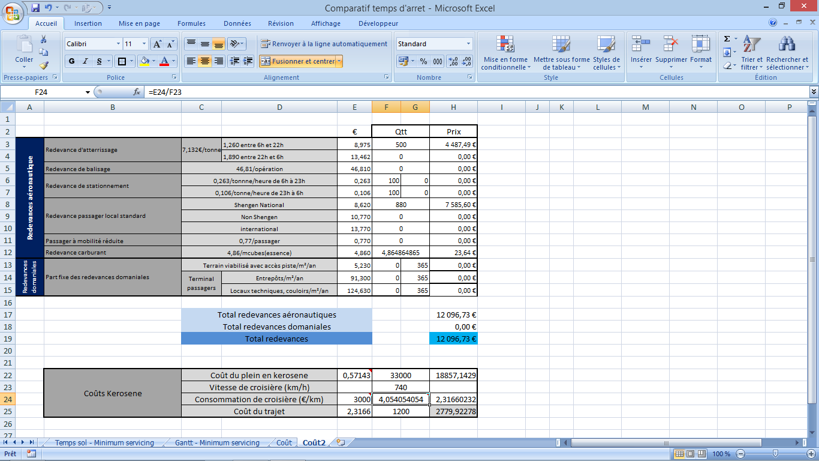

Ensuite, à partir de la table 2, et en rentrant des données variables (longueur du trajet, pourcentage de remplissage de l’appareil, etc) nous avons été capables d’obtenir un nombre de vol par jour, un coût par vol et un bénéfice par vol pour l’A321 avec les hypothèses voulues.

Nous verrons un peu plus loin comment nous avons utilisé ces données dans notre méthode de recherche.

Etude des flux A321

Afin d’analyser les temps au sol du Bee-Plane et donc l’impact financier qu’apporterait le Bee-Plane, il nous a tout d’abord fallu étudier les activités effectuées au sol sur un avion lui ressemblant. Ainsi, nous avons décidé d’étudier l’airbus A321 qui est celui qui ressemble le plus au Bee-Plane tant d’un point de vue dimension que poids ou capacité en termes de passagers.

Nous avons donc récupéré de la documentation technique airbus afin d’avoir le descriptif précis de toutes les manœuvres nécessaires ainsi que leur durée lors d’un arrêt au sol pour un A321.

Liste des manœuvres à effectuer :

-Embarquement

-Débarquement

-Comptage

-Restauration

-Nettoyage

-Chargement

-Remplissage de fuel

Diagramme de Gantt des opérations au sol de l’A321 :

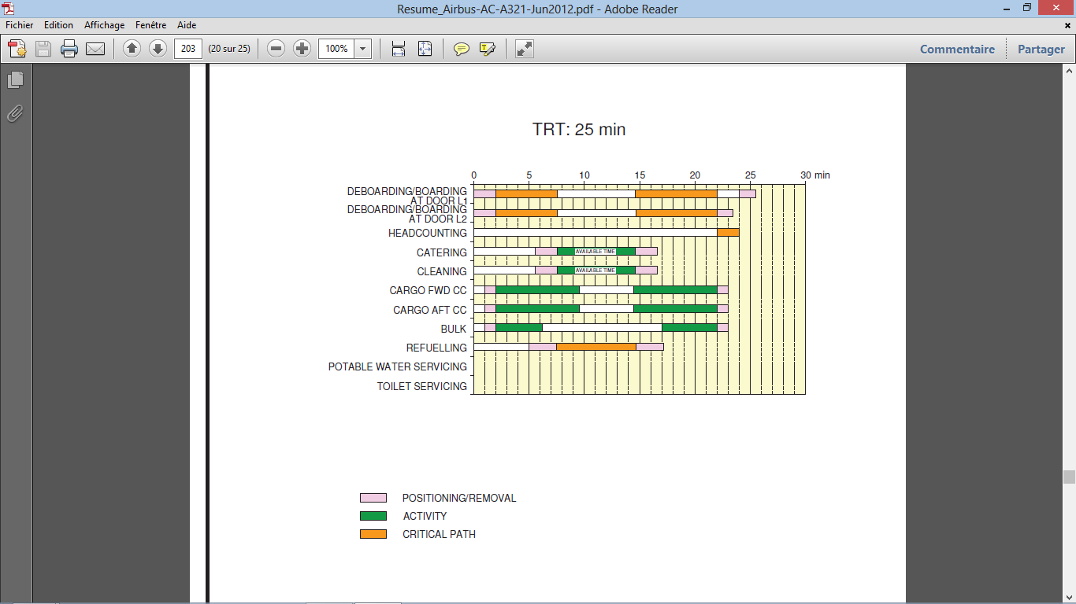

Figure : Gantt temps au sol A321

Le Gantt de la figure 6 ne tient pas compte des temps d’atterrissages ni même du trajet sur les taxiways mais simplement des temps de maintenance une fois l’avion à l’arrêt. Ainsi, nous avons réadapté les données en ajoutant ces temps afin d’avoir un temps au sol plus complet.

Ainsi, toutes ces données traitées ont été le point de départ de notre étude. Sans elles, nous n’aurions pas pu mesurer l’impact qu’aurait l’implantation du Bee-Plane dans un aéroport du type Lyon Saint-Exupéry.

**Etude des flux après implantation du Bee-Plane**

Etude de la méthodologie utilisée

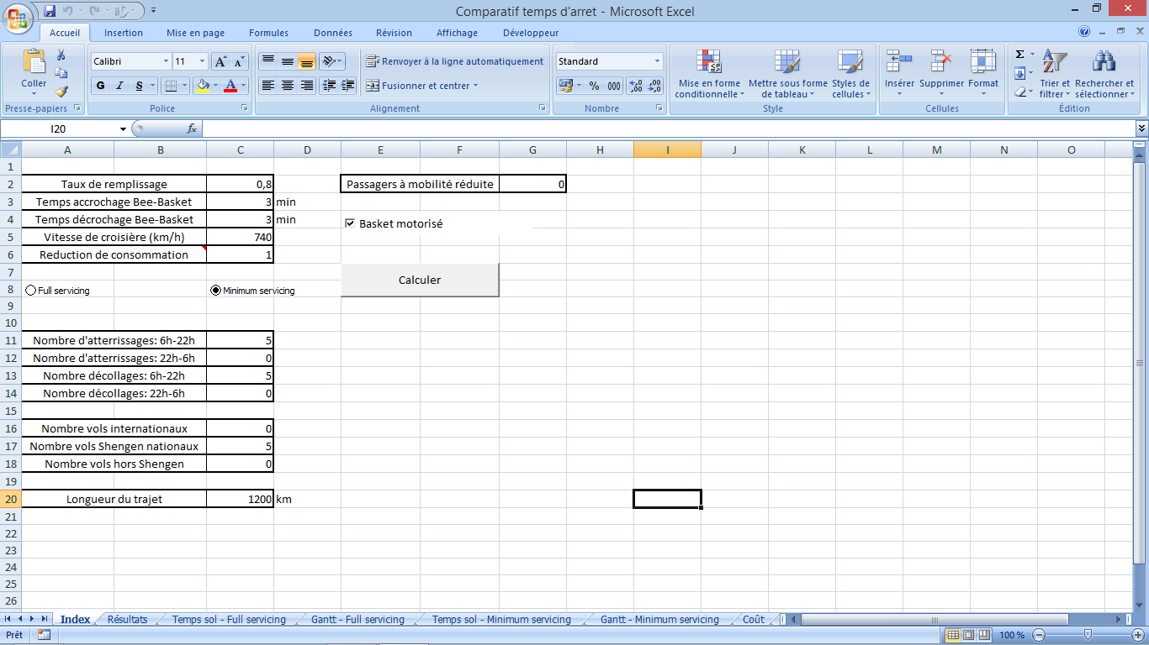Afin d’évaluer l’impact financier que l’implantation du Bee-Plane aurait sur la compagnie aérienne et donc indirectement sur l’usager, nous avons choisi d’utiliser une méthode d’analyse mise en place sur un fichier Excel.

Table : Index choix des variables

En page 1 de l’Excel, nous avons laissé des champs variables afin d’étudier un certain nombre de scénarii pour en extraire une solution intéressante (voir table 3).

Nous avons également codé un programme en VBA relié au bouton calculer. A chaque appui sur le bouton calculer, une douzaine de scénarii sont calculés et transférés dans un autre fichier Excel, que nous analyserons ensuite pour trouver le scénario voulu.

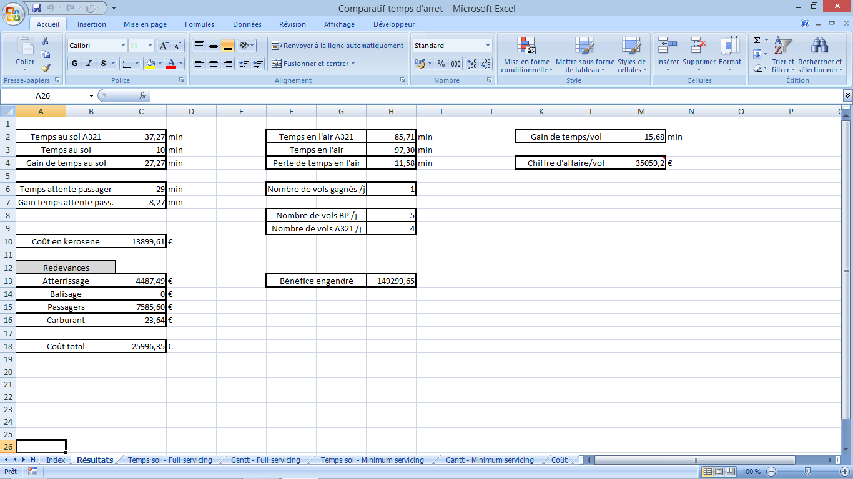En page 2 de l’Excel, nous trouvons les résultats obtenus pour 1 scénario à variables fixées dans la première page.

Table : Résultats du scénario

Ainsi, en faisant varier nos différentes valeurs, nous avons pu voir quelle influence avait chacune des variables et quel choix était le meilleur (parmi ceux traités).

De la même manière, afin d’étudier sur quels critères il pouvait être intéressant de jouer, nous avons automatisé le tracé d’un diagramme de Gantt (table 5) à partir des données remplies sur la page 1. Ainsi, il nous a été possible d’étudier le comportement de notre temps d’attente, qu’il s’agisse du temps d’attente de l’avion au sol ou même du temps d’attente du passager. De plus, le diagramme de Gantt nous permet également de voir si une action se déroule durant un temps masqué et n’influence donc pas notre objectif.

Table : Tracé automatique du Gantt

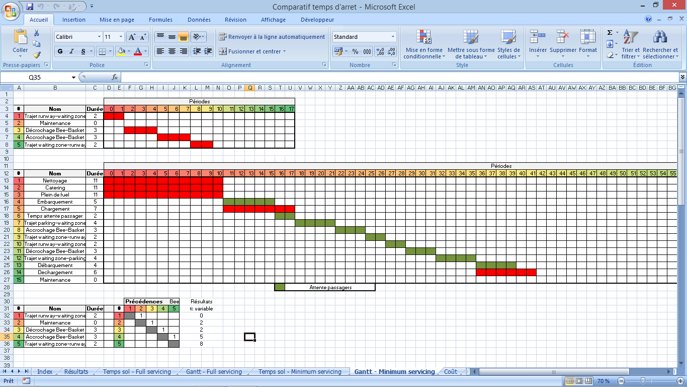

Ainsi, avec cette méthode, nous avons pu étudier l’influence de tous les critères variables possibles sur le temps gagné au sol ou en l’air, ou encore la consommation de kérosène ou les taxes aéroportuaires. Cette étude nous a permis d’analyser la viabilité économique et logistique du projet Bee-Plane en comparant nos résultats avec les objectifs que nous avions fixés avec le demandeur.

Etude des critères variables de l’analyse

Les critères variables de notre analyse sont assez nombreux. En effet, le projet étant assez jeune, il était important d’explorer un maximum de scénarii et de ne fermer aucune porte afin de pouvoir avoir une vue globale des possibilités. De la même manière, le projet étant amené à être retravaillé plus tard par nous même ou par d’autres personnes, il était important de laisser la possibilité de modifier l’Excel et le programme VBA et de le rendre le plus clair possible en y ajoutant des commentaires.

Variables techniques spécifiques au Bee-Plane :

Pour notre analyse, un nous avons fait varier un certain nombre de données techniques spécifiques au Bee-Plane qui ont plus ou moins influencé l’impact financier de l’implantation de l’avion :

-Le temps d’accrochage du Basket à la Bee, qui influence le temps au sol de l’avion.

-Le temps de décrochage du Basket à la Bee, qui influence le temps au sol de l’avion.

-La vitesse de croisière de l’avion, qui influence le temps en l’air de l’avion.

-La réserve de kérosène de l’avion, qui influence sur le temps de remplissage, et le coût en kérosène.

-Le poids de l’avion, qui influence les taxes imposées par l’aéroport.

-La motorisation ou non du Basket, qui influence le temps au sol de l’avion.

-La quantité de passager à bord, qui influence les temps d’embarquement et de débarquement.

-La consommation de kérosène des moteurs du Bee-Plane, qui influence le coût en kérosène.

Autres variables :

-La longueur du trajet entre la zone d’accrochage et la piste, qui influence le temps au sol.

-La longueur du trajet entre l’aéroport de départ et l’aéroport d’arrivée, qui influence le temps en l’air.

-La séparation retardée du flux de bagages et de passagers.

Nous ferons varier ces variables afin de calculer le nombre de vol que le Bee-Plane serait capable d’effectuer sur une journée de 6h à 22h et les coûts qui en découlent. Ensuite, nous comparerons ces données avec celles de l’A321 pour en déduire le bénéfice engendré par l’utilisation du Bee-Plane.

Influence de la séparation ou non des flux bagage/passager

L’un des premiers scénarii que nous avons étudié était celui dans lequel les passagers n’enregistraient pas leurs bagages pour les mettre en soute mais les transportaient jusqu’à l’avion de la même manière que leurs bagages à main. Cette différenciation retardée des flux aurait pour avantage de ne plus avoir le temps de chargement/déchargement des bagages dans la soute mais un simple temps d’embarquement un peu plus long (les passagers mettraient leurs bagages directement dans l’avion dans un espace prévu à cet effet) (voir zones jaunes figure 7)

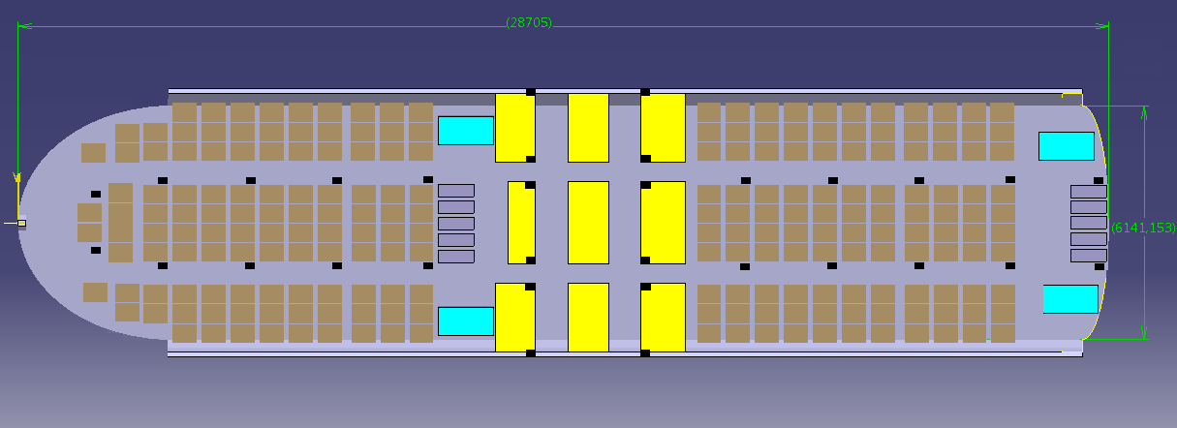

Figure : Plan intérieur du basket

Cependant, après étude de notre diagramme de Gantt (voir table 5), nous avons remarqué que le temps de chargement/déchargement était effectué en temps masqué et que celui-ci n’influençait donc pas nos résultats. Ainsi, s’il est peut être intéressant techniquement de placer des espaces pour les bagages au centre du basket, d’un point de vu logistique et financier, cette capacité n’apporte aucun réel intérêt.

Influence du temps d’accrochage/décrochage Bee-Basket

Les temps d’accrochage et de décrochage du Bee et de la Basket interviennent un certain nombre de fois dans le temps perdu au sol sur une journée de 6h à 22h. En effet, une minute ajoutée ou retirée à ces deux variables revient à ajouter ou retirer sur une journée contenant 8 vols 16minutes au sol.

La première approche a été de voir quelles seraient les valeurs que nous allions utiliser pour notre temps d’accrochage décrochage. Pour cela nous avons effectué plusieurs itérations et avons observé sur quelles valeurs (réalisables) nous pouvions nous baser. Nous avons ainsi décidé d’observer des temps d’accrochage/décrochage de 3, 4 et 5 minutes. Suite à l’analyse de ces 3 valeurs, nous avons pu remarquer que sur les distances effectuées la différence entre 4 et 5 minutes était moindre et avons donc décidé de nous focaliser sur les cas de 3 minutes et de 4 minutes.

Sur les vols de moins de 1000km, le temps d’accrochage/décrochage réduit de 4 minutes à 3 minutes permet de rajouter un vol par jour, ce qui engendre les chiffres suivant concernant les bénéfices et la réduction sur le prix du billet pour le voyageur.

|  |  |
| --- | --- |
| **Bénéfice moyen engendré pour un temps de 3min** | **Bénéfice moyen engendré pour un temps de 4min** |
| 106 324,46 € | 92 830,64 € |

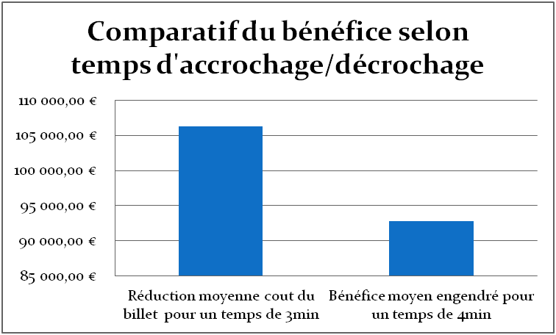

Figure : Comparatif du bénéfice selon le temps d'accrochage/décrochage

On voit avec la figure 8 que le passage d’un temps d’accrochage/décrochage de 4 minutes à 3 minutes permet un bénéfice en moyenne de plus de 10% plus grand, ce qui devrait influencer le prix du billet pour le voyageur. Pour impacter le bénéfice sur la réduction, nous avons choisi ici de prendre une répercussion de l’ordre de 80%.

|  |  |
| --- | --- |
| **Réduction moyenne cout du billet pour un temps de 3min** | **Réduction moyenne cout du billet pour un temps de 4min** |
| 21% | 18% |

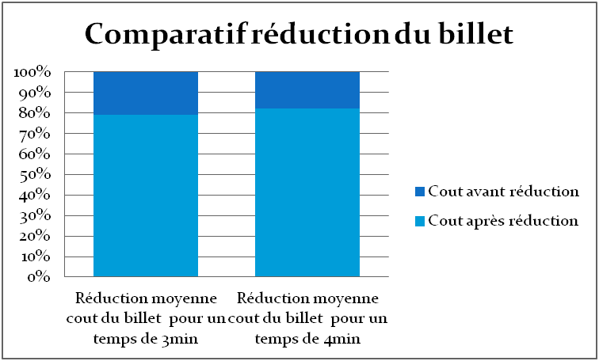

Figure :Comparatif réduction du billet selon le temps d'accrochage/décrochage

Ces calculs ont été effectués sur des vols de 1500km et moins, pour des raisons que nous expliquerons dans la partie sur l’influence de la longueur du vol. Cependant, nous remarquons bien que le temps d’accrochage/décrochage a une influence non négligeable et qu’il sera important lors de la mise en place technique de tout faire pour pouvoir s’approcher d’un temps de 3minutes par opération.

Influence de l’amélioration de consommation en fuel

Le Bee-Plane utilisera 2 turbopropulseurs TP400 qui devraient lui permettre de réaliser une économie de fuel pouvant aller jusqu’à 50% de réduction par rapport à un A321.

Ainsi, nous avons évalué nos bénéfices et réduction du prix du billet pour le voyageur avec des réductions de consommation de kérosène de 0%, 10%, 20%, 30%, 40% et 50%.

|  |  |
| --- | --- |
| **Réduction de 0%** | 95 496,85 € |
| **Réduction de 10%** | 97 129,13 € |
| **Réduction de 20%** | 98 761,41 € |
| **Réduction de 30%** | 100 393,69 € |
| **Réduction de 40%** | 102 025,97 € |
| **Réduction de 50%** | 103 658,25 € |

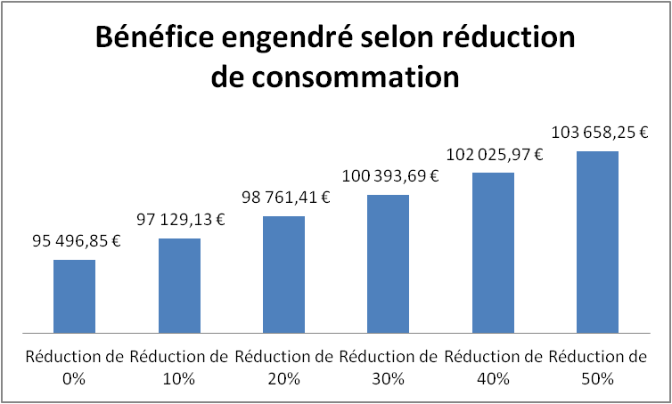

Figure : Bénéfice engendré selon la réduction de consommation de kérosène

Ainsi, la réduction de la consommation de kérosène semble avoir une influence un peu moins importante que le temps d’accrochage/décrochage de la Bee et du Basket. Cependant on observe malgré tout une augmentation du bénéfice proche de 10% entre le cas à 0% de réduction de consommation de kérosène (similaire à un A321 donc) et le cas à 50% de réduction.

|  |  |
| --- | --- |
| **Réduction de 0%** | 19% |
| **Réduction de 10%** | 19% |
| **Réduction de 20%** | 20% |
| **Réduction de 30%** | 20% |
| **Réduction de 40%** | 20% |
| **Réduction de 50%** | 21% |

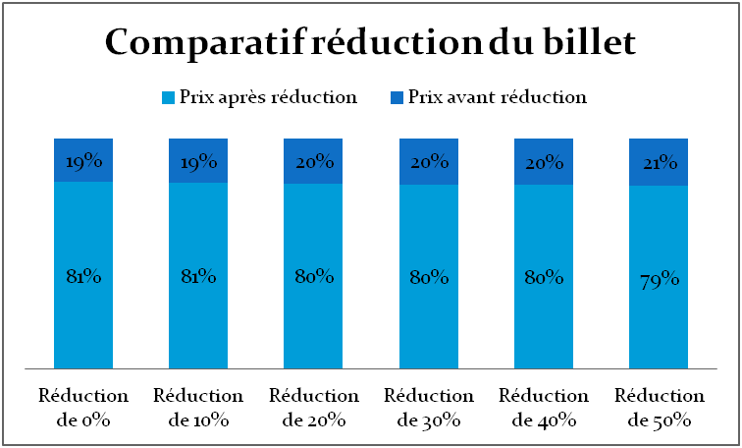

Figure : Comparatif réduction du billet selon économies de fuel

Ainsi, ici encore, on a grâce à cette étude pu mesurer l’influence de la variable « économie en kérosène » et il sera intéressant lors de l’écriture du cahier des charges sur la partie moteur du Bee-Plane d’imposer des objectifs en se référant aux résultats ci-dessus.

Intérêt de motoriser le basket

Un autre des scénarii envisagé était de savoir si l’on motorisait ou non le Basket. Cette question est réellement importante car elle influence la façon d’aménager l’aéroport devant accueillir le Bee-Plane.

En effet, dans le cas d’un Basket non motorisé, il faudrait imaginer un système de rail pour guider le Basket, ou encore un système de remorque qui transporterait le Basket. Cependant, après étude de ces systèmes, la vitesse de déplacement du Basket serait alors inférieure à celle qu’aurait un Basket motorisé.

Ainsi, toujours dans un souci de vouloir diminuer au maximum le temps passé au sol pour le Bee-Plane, il serait recommandable de motoriser le Basket. Cependant, les calculs nous ont permis de remarquer que l’apport que cela amenait était minime et dans le cas de contraintes techniques trop couteuses, cette solution pourrait donc ne pas être retenue sans trop de pertes.

Influence de la longueur du trajet

Cette analyse était primordiale pour le projet. En effet, grâce à elle, nous sommes en mesure d’établir les zones géographiques de rentabilité du Bee-Plane. Ce qui permettra aux compagnies aériennes d’évaluer les vols intéressants sur lesquels installer le Bee-Plane.

|  |  |
| --- | --- |
| **Vol 450km** | 148 269,57 € |
| **Vol 850km** | 78 661,30 € |
| **Vol 1200km** | 58 373,47 € |
| **Vol 1500km** | 113 005,86 € |
| **Vol 2000km** | 1 421,88 € |

On voit dors et déjà que pour des vols de 2000km et plus, le Bee-Plane ne semble plus intéressant. En effet, le Bee-Plane volant 100km/h moins vite que l’A321, à partir de cette longueur de vol, le temps perdu dans les airs compense le temps gagné sur le sol. Ainsi, pour les zones à l’extérieur de ce cercle de 2000km, il sera nécessaire de faire des escales si l’on souhaite garder un bénéfice.

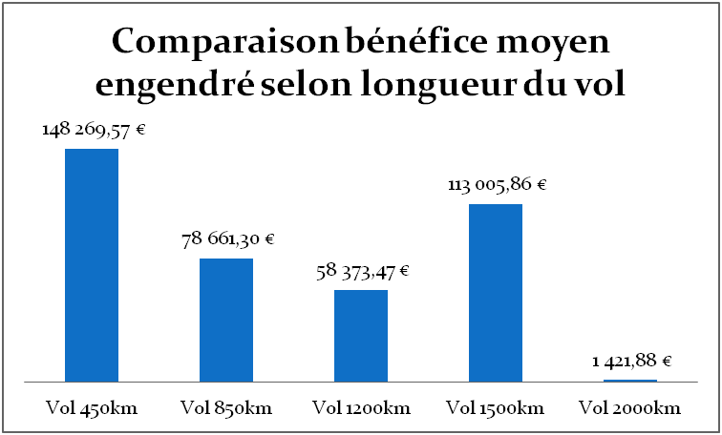

Figure : Comparaison du bénéfice engendré selon la longueur du vol

On étudie ensuite la remise sur le prix du billet que ces bénéfices amèneront, en considérant encore une fois que 80% des bénéfices sont utilisés pour diminuer le prix du billet.

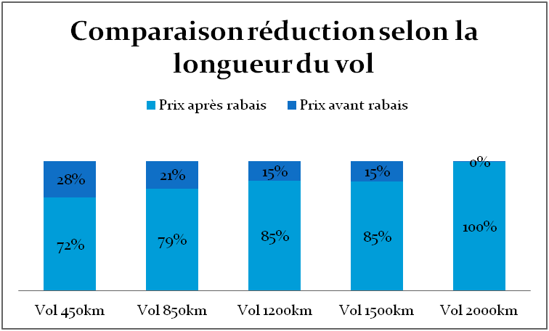

Figure : Comparaison de la réduction sur le billet selon la longueur du vol

On voit bien ici encore l’effet qu’à la longueur du vol sur la diminution du coût du billet.

En effet, sur un vol de 850km nous avons les caractéristiques suivantes :

|  |  |  |  |  |  |  |  |  |  |  |  |  |  |
| --- | --- | --- | --- | --- | --- | --- | --- | --- | --- | --- | --- | --- | --- |
| **Temps au sol A321** | | 37,27 | min |  | **Temps en l'air A321** | | 60,71 | min |  | **Gain de temps/vol** | | 19,06 | min |
| **Temps au sol Bee-Plane** | | 10 | min |  | **Temps en l'air Bee-Plane** | | 68,92 | min |  |  |  |  |  |
| **Gain de temps au sol** | | 27,27 | min |  | **Perte de temps en l'air** | | 8,20 | min |  |  |
|  |  |  |  |  |  |  |  |  |  |  |  |  |  |
| **Temps attente passager** | | 29 | min |  |  |
| **Gain temps attente pass.** | | 8,27 | min |  |  |

On observe donc que sur chaque vol le temps gagné au sol dépasse largement celui perdu en vol. En revanche, si on prend maintenant les données pour un vol de 2000km on a cette fois, les caractéristiques suivantes :

|  |  |  |  |  |  |  |  |  |  |  |  |  |  |  |  |
| --- | --- | --- | --- | --- | --- | --- | --- | --- | --- | --- | --- | --- | --- | --- | --- |
| **Temps au sol A321** | | 37,27 | min |  | **Temps en l'air A321** | | 142,86 | min | |  | | **Gain de temps/vol** | | 7,96 | min |
| **Temps au sol Bee-Plane** | | 10 | min |  | **Temps en l'air Bee-Plane** | | 162,16 | min | |  | |  |  |  |  |
| **Gain de temps au sol** | | 27,27 | min |  | **Perte de temps en l'air** | | 19,31 | min | |  | |
|  |  |  |  |  |  |  |  |  | |  | |  |  |  |  |
| **Temps attente passager** | | 29 | min |  |  |  |  | |  | |
| **Gain temps attente pass.** | | 8,27 | min |  |  |  |  |  | |  | |  |  |  |  |

Le gain de temps/vol est trop faible pour permettre d’effectuer des vols supplémentaires et donc d’engendrer du bénéfice. Qui plus est, le Bee-Plane étant plus lourd que l’A321, les redevances aéroportuaires sont plus élevées et on a donc dans certains cas de vols de 2000km des vols de Bee-Plane plus chers que ceux de l’A321.

A partir de ces données, nous avons tracé des zones représentant les rabais moyens sur les prix des billets avec le Bee-plane (voir figure 14).

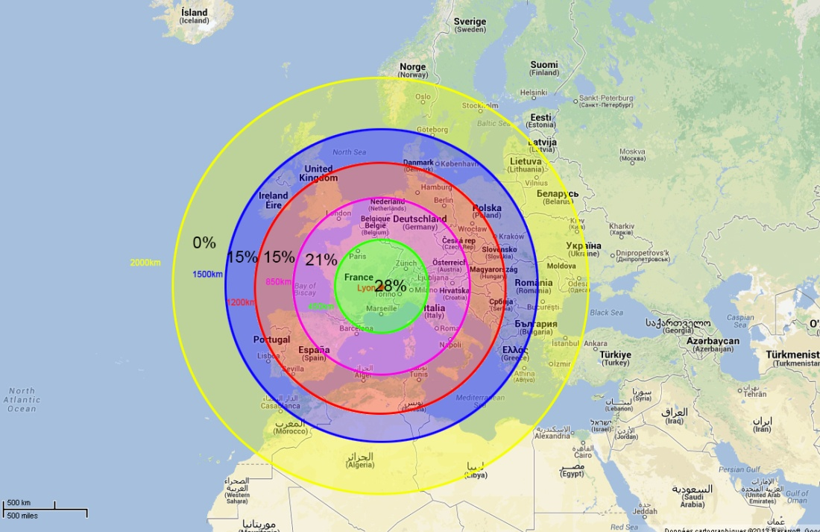

Ainsi, on remarque que la zone verte qui correspond aux vols nationaux a une moyenne de diminution de 28%. La zone violette regroupant le nord de l'Espagne et les pays frontaliers à l'est a une moyenne de diminution de 21%. La zone rouge dans laquelle on retrouve l'Espagne, le Portugal, l'Angleterre et l'Europe de l'est est en moyenne à 15%, tout comme la zone bleue qui s'étend un peu au-delà. Enfin la zone jaune et au-delà n'amène aucune réduction des prix des billets, c'est à l'heure actuelle la limite des zones pour laquelle le Bee-Plane est intéressant.

Synthèse : Poids de chacune des variables

|  |  |  |  |  |  |
| --- | --- | --- | --- | --- | --- |
| **Variable** | **Séparation des flux** | **Temps d’accrochage décrochage** | **Consommation de fuel** | **Motorisation du basket** | **Longueur du trajet** |
| **Poids** | **Faible :** Petite diminution des redevances aéroportuaires  (++) | **Important :** 3% de cout du billet d’écart entre les valeurs critiques  (++++) | **Moyen :** 2% de cout du billet d’écart entre les valeurs critiques  (+++) | **Faible :** Pas de réel impact sur le coût du billet d’avion  (+) | **Très important :**  Une variation de 28% du prix du billet selon la distance.  (+++++) |

Réalisation des objectifs

Les objectifs qui étaient fixés étaient une réduction du coût du billet de 30% et un temps d’escale divisé par 3.

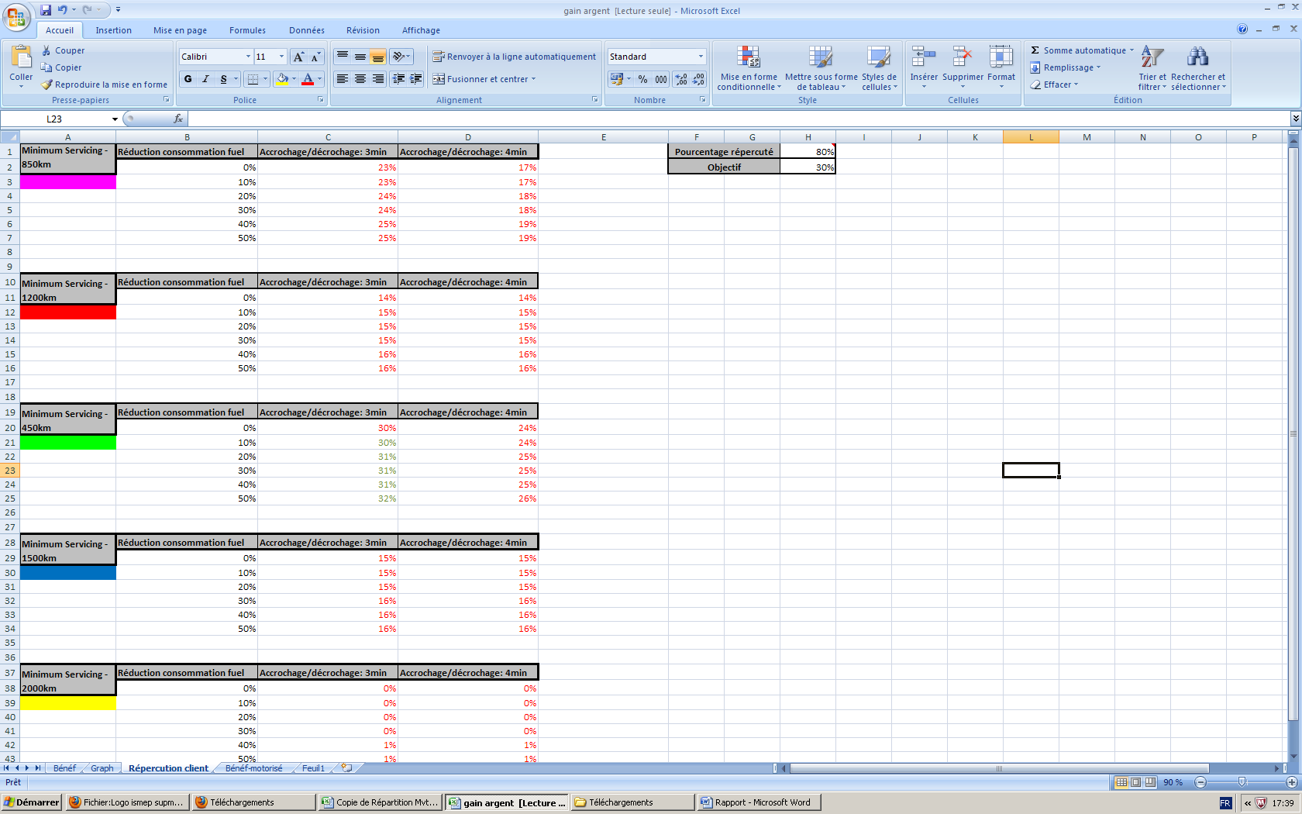**Réduction du coût du billet de 30% :**



Voici les résultats que nous avons obtenus après utilisation du programme VBA pour faire varier toutes les variables. Le pourcentage du bénéfice répercuté sur le prix du billet est encore une fois à 80% et on observe en vert les cas au dessus de l’objectif (30% ici) et en rouge ceux en dessous.

Ainsi, nous avons pour les vols dans une zone de 450km et pour un accrochage de 3 minutes atteins l’objectif. De plus, pour les vols de 1500km et moins nous parvenons malgré tout à réduire le prix des billets de 14% à 25% ce qui reste non négligeable.

Enfin, si on passe le pourcentage du bénéfice répercuté sur les prix de billet à 100%, nos réductions pour les vols de 1500km et moins s’échelonnent de 19% à 39% passant les vols de 850km au dessus de l’objectif des 30%

En revanche, on voit bien que dans la zone 2000km, il n’y a à l’heure actuelle pas de réel intérêt à implanter le Bee-Plane.

**Temps d’escale divisé par 3 :**

Pour le calcul du temps d’escale, nous nous sommes basés sur des chiffres donnés par notre documentation Airbus et par le site flightaware.com.

Prenons par exemple le vol suivant :

**International Franz-Josef-Strauss de Munich – Lyon Saint Exupery**

**->Lyon Saint Exupery - International Franz-Josef-Strauss de Munich**

On obtient un temps d’escale de 37 minutes pour l’A321.

En revanche, avec un Bee-Plane, on obtient un temps d’escale de 10 min

Soit un gain de temps pour le passager de 27min.

Ainsi, nous obtenons un temps d’escale réduit de 73%. Ainsi, on obtient bien un temps d’escale divisé par 3.

# Modélisation sous SketchUp

Adaptation de l’aéroport Lyon Saint-Exupéry au BEE PLANE

**Situation actuelle aéroport de Lyon :**

* 8 437 141 passagers par an soit 34 000 passagers/jour. (données année 2012)
* 59 Compagnies aériennes
* 115 destinations directes
* Environ 170 décollages par jour
* Environ 170 atterrissages par jour
* 65% des mouvements entre 6h et 18h
* 28,2% entre 18h et 22h
* 6,8% entre 22h et 6h
* 3 Terminaux
* 16 slots équipés de passerelles
* 80 slots sans passerelles
* 96 appareils au quotidien
* 1 piste de 4000m et 1 piste de 2000m
* Nombre de mouvements répertoriés par tranche horaire et par jour de la semaine l’année 2012

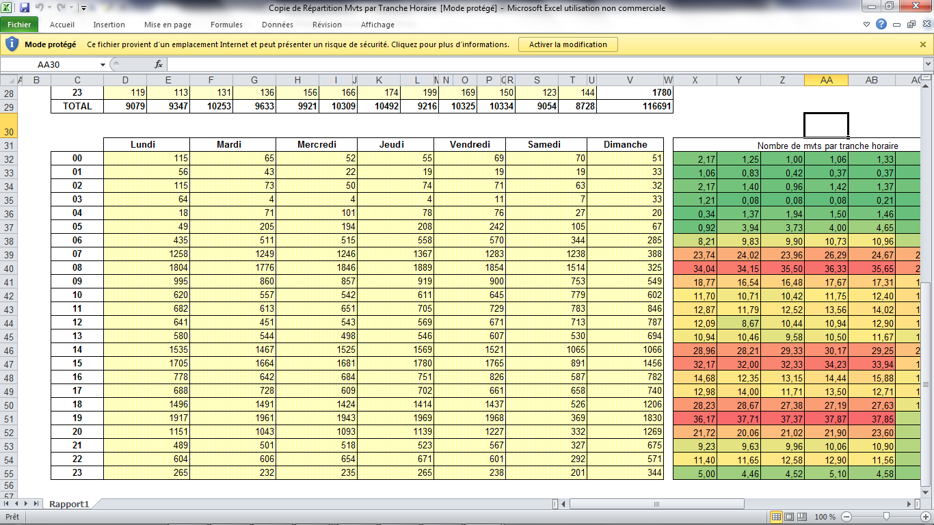Ainsi, on obtient le temps moyen entre 2 mouvements par tranche horaire pour les 5 jours ouvrés de la semaine. (voir table 1) on constate qu’en période de pointe 1 avion décolle ou atterit toutes les 2 minutes. On constate aussi qu’il y a 3 périodes de forte affluence de 2 heures dans une journée.

Tableau : Nombre de mouvements répertoriés par tranche horaire et par jour de la semaine de l'année 2012

**Plan de l’aéroport actuel de Lyon**

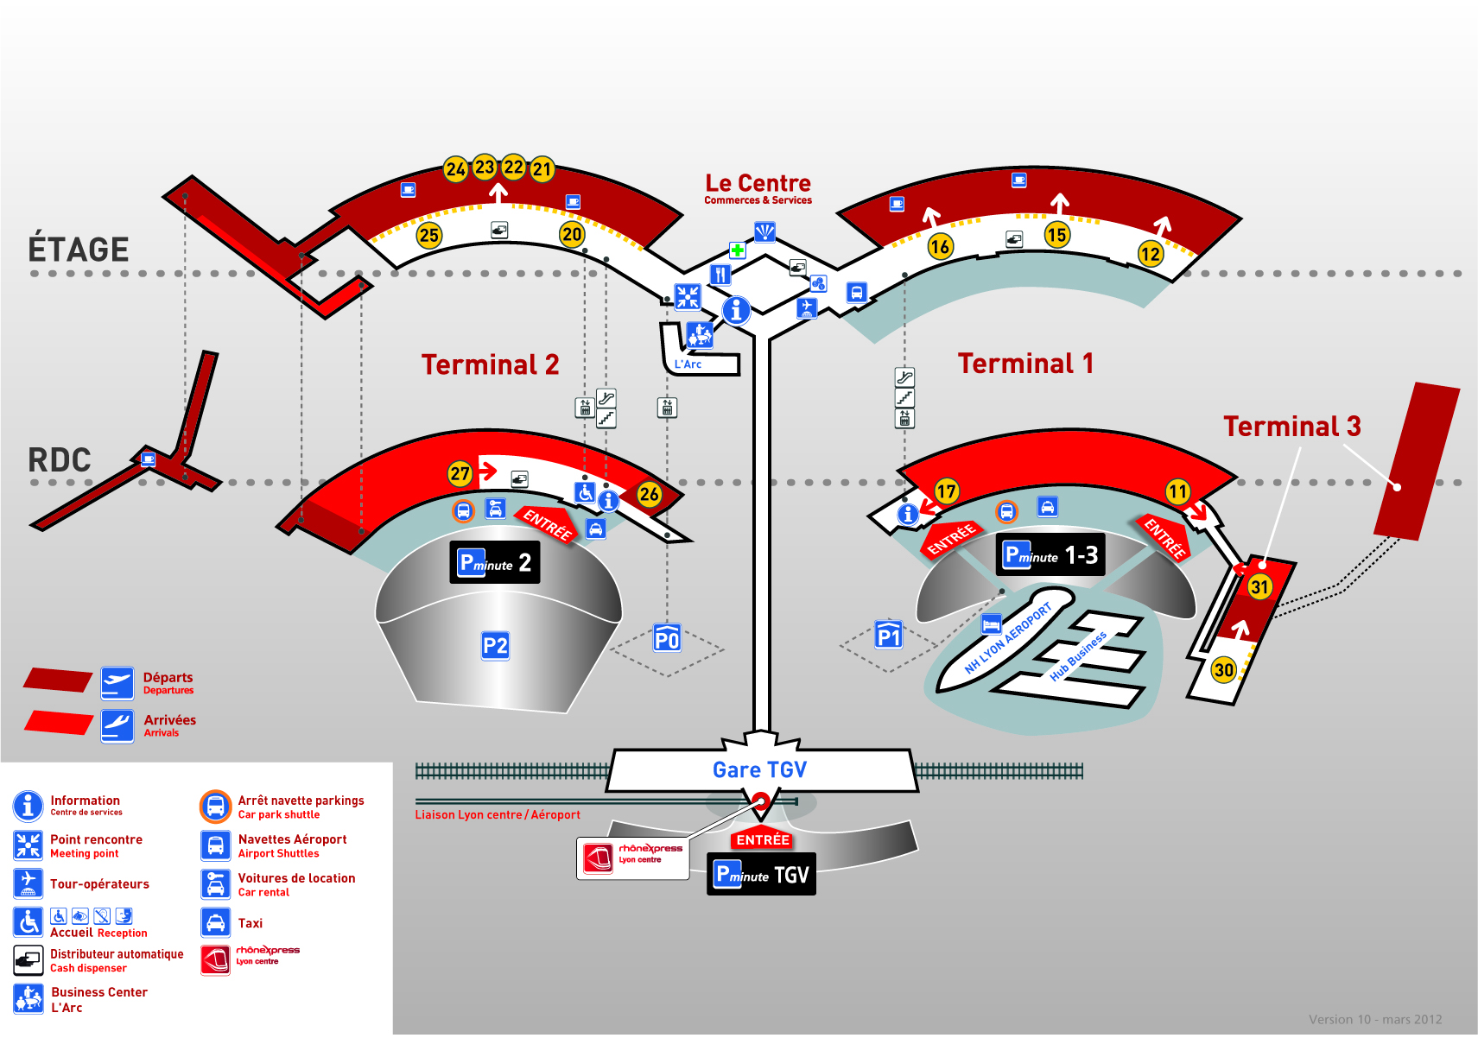

Figure : Plan actuel de l'aéroport de Lyon

A l’heure actuelle le Rez de Chaussée du terminal 2 est destiné aux départs et comporte 21 slots non équipés de passerelles. Tous les autres slots sont soit équipés de passerelles, soit situé loin des terminaux et ne possédant pas d’accés direct à ces derniers. De ce fait, nous avons fait le choix de réaménager le Rez de chaussée du Terminal 2 de l’aéroport et notamment toute la partie extérieure.

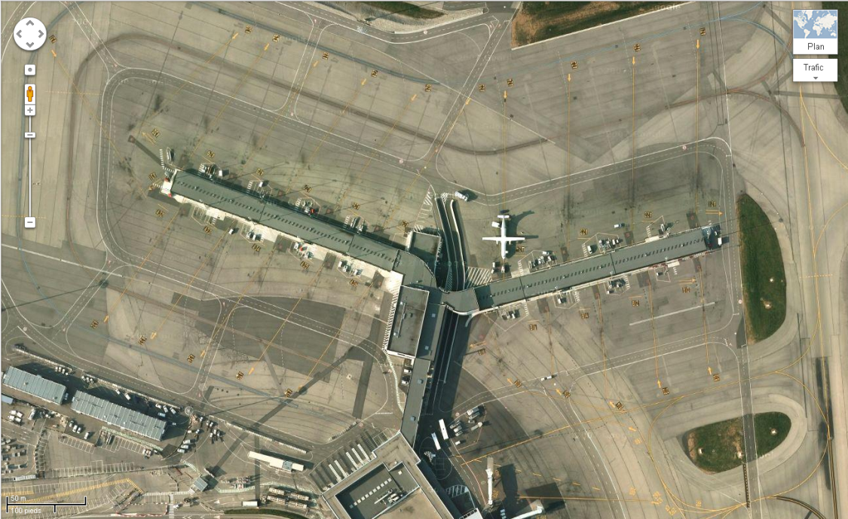

Aile 2

Aile 1

Figure : Plan actuel du Terminal à réaménager

**Situation future de l’aéroport de Lyon :**

Le projet BEE PLANE a pour horizon 2050. Or nous savons que le nombre de passagers aériens augmente de 5% chaque année, ainsi en supposant que cette augmentation est linéaire, il y aura près de **53 000 000 de passagers** en 2050.

Or l’aéroport de Lyon possède déjà des projets d’agrandissement tels que la création de 2 nouvelles voies de décollage et d’atterrissage de 4000m. Mais le BEE PLANE pourrait être une bonne alternative à cette fort affluence.

De plus, pour faire face à cette affluence, l’aéroport de Lyon devra :

-augmenter ces plages horaires de taux de remplissage maximal

-diminuer l’intervalle de temps minimum entre deux mouvements qui est de 2 minutes à l’heure actuelle. Il ne serait pas négligeable de diminuer ce temps de 30 secondes au vue des améliorations prévues.

**Calcul du nombre de BEE et de BASKET nécessaire :**

**Pour la situtation actuelle :**

En considérant que l’on souhaite participer à hauteur de 1/3 des vols actuels. On remplacerait donc 1/3 des avions par des BEE.

En période de pointes, 30 avions sont nécessaires à effectuer les vols ce qui implique que nous aurons besoin de 10 BEE et 20 BASKETS pendant les fortes affluences. Or 96 avions sont disponibles sur l’aéroport de Lyon.

Nous aurosn donc besoin de :

* 32 BEE et au maximum 64 BASKETS présents sur l’aéroport de Lyon

**Pour l’horizon 2050 :**

Hypothèses retenues pour calculer le nombre de BEE et de BASKET nécessaires d’ici 2050

* 53 000 000 passagers
* 1 minute 30 de temps minimum entre 2 mouvements
* Aller Retour possible entre 2 périodes de forte affluence
* BEE PLANE assurera 1/3 des vols actuels
* 3 périodes de fortes affluences de 3h dans une journée

On aura besoin de 60 avions en périodes de pointes et près de 192 avions disponibles. Si le BEE PLANE assure 1/3 des vols, 20 BEE et 40 BASKETS pendants les fortes affluences. Par le nombre d’avions disponible ; nous aurons donc besoin de :

* 64 BEE et au maximum 128 BASKETS présents sur l’aéroport de Lyon d’ici 2050

**Design du nouvel aéroport**

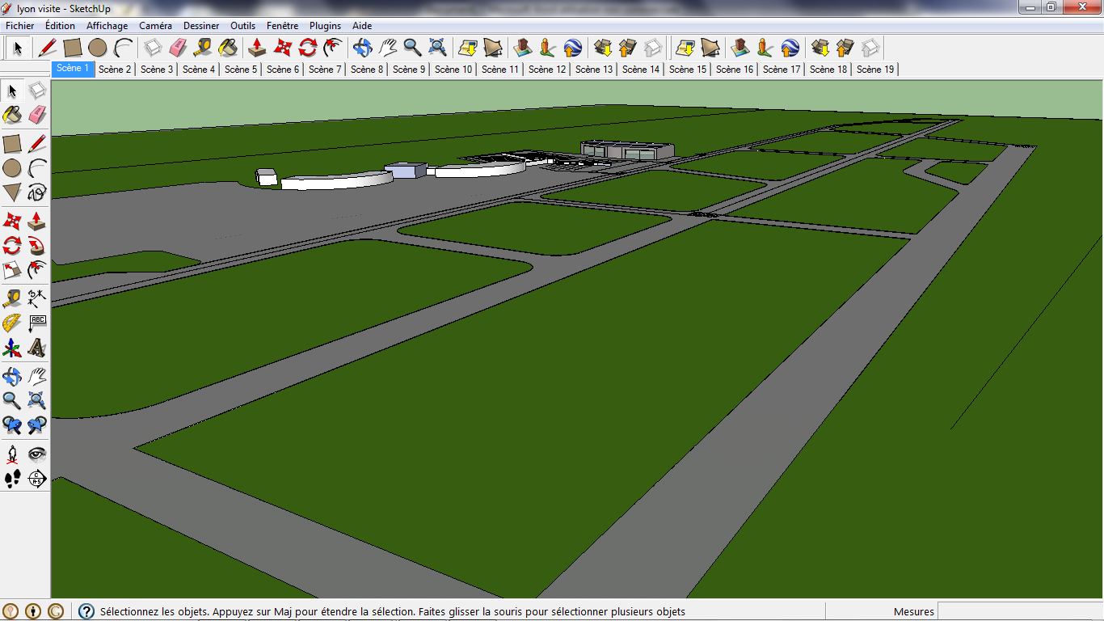

Figure : Vue générale de l'aéroport aménagé

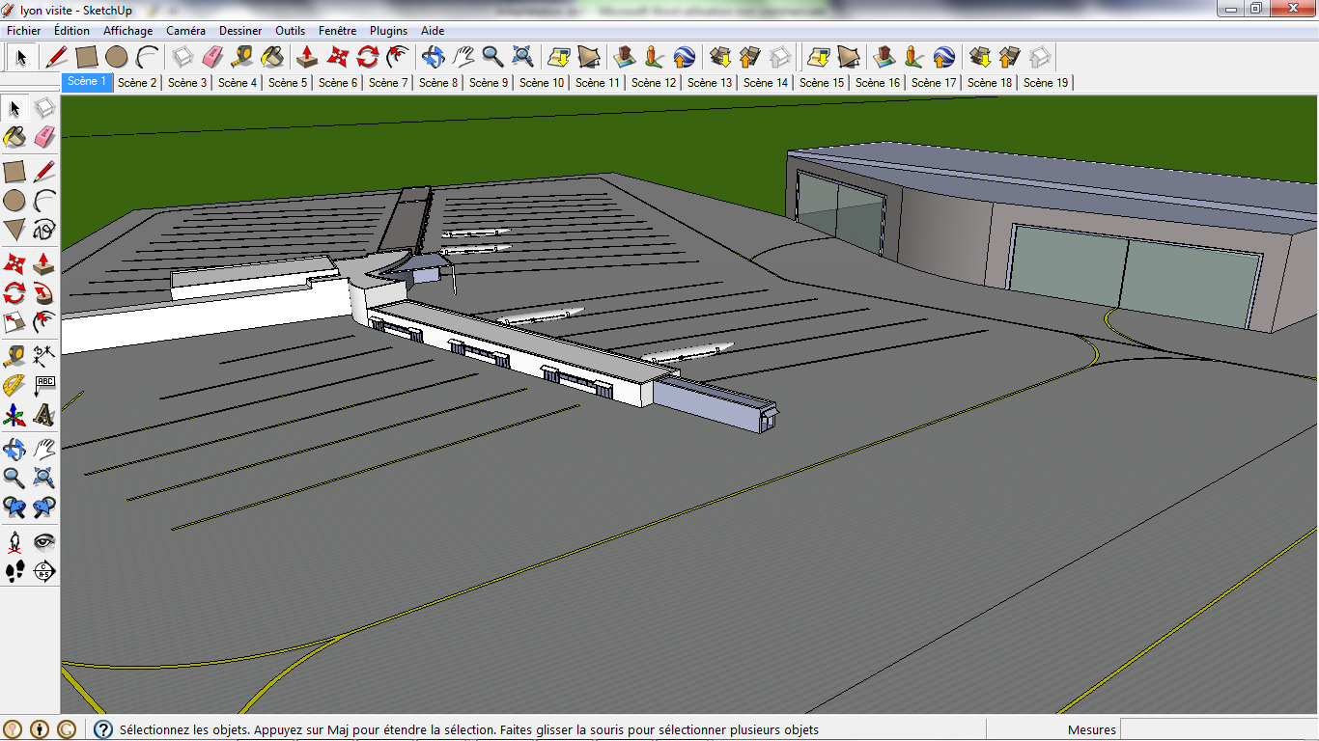

Zone d’accrochage

Zone de décrochage

Hangar BEE

Aile accès pilote

Aile 2

Aile 1

Figure : Vue générale du terminal réaménagée

* Diminution de l’aile 2 et création d’une aile pour accès pilote
* Augmentation de la longueur de l’aile 1
* Création de 33 slots
* Création d’un hangar à BEE pour maintenance
* Zone de décrochage et d’accrochage entre BEE et BASKET

**Etude des nouveaux flux et leurs impacts :**

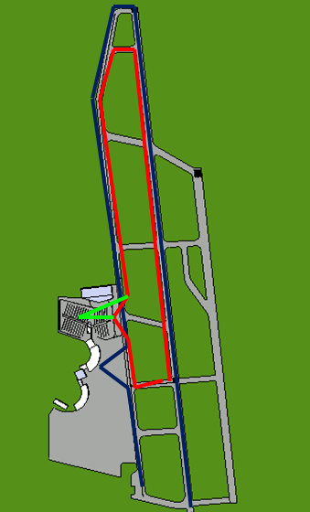

En bleu : trajet actuel des avions

En rouge : Nouveau trajet de la BEE

En vert : Trajet des BASKETS

Figure : Vue des nouveaux flux de l'aéroport de Lyon

On constate une nette réduction du temps de trajet pour la BEE et donc du temps d’escale ce qui implique **une réduction des redevances aéroportuaires.**

Ces nouvelles améliorations nous permettent donc de **répondre au Cahier des Charges** et notamment à toutes les fonctions principales et secondaires énoncées. De plus, d’après les prévisions sur le futur, Lyon sera capable avec encore quelques modifications de répondre positivement aux attentes des passagers aériens.

Création d’un nouvel aéroport dédié au BEE PLANE

## C:\Users\Sliman\Desktop\Supméca\Bee plane\pistes.jpg

Figure 19: Vue de l’aéroport dédiée au Bee-plane

**Réduction taille aéroport de 30 % : 1375 ha au lieu de 2000 ha pour l’aéroport Lyon Saint-Exupéry.**

# Les différents éléments

* 2 Pistes : longueur totale 4800 m chacune avec les taxiways, ce qui permet au Bee-plane d’atterrir puis de décoller dans la foulée en laissant et récupérant un basket au milieu de la piste.  
  En effet le Bee-plane n’a besoin que de 1500 m pour effectuer un mouvement.  
    
  La piste la plus éloignée est un taxiway destiné à reliée la zone des bees aux deux pistes.
* Zone à bees :

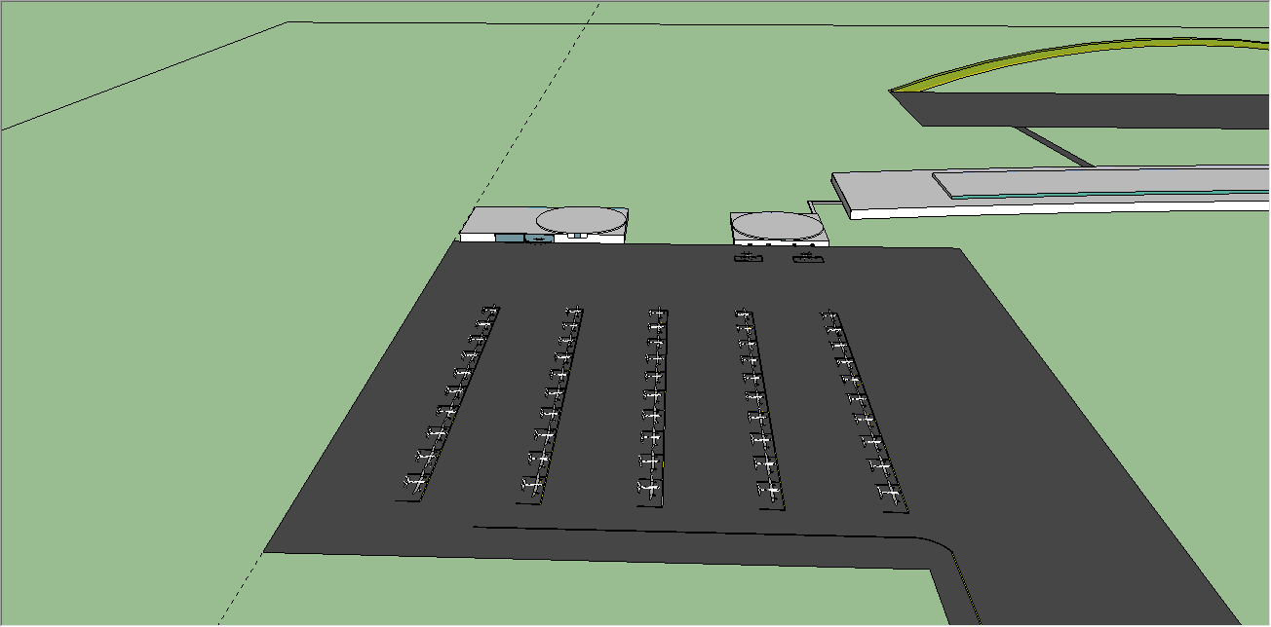

Figure 20: Zone de parking à bee située avec accès aux pistes

* Zone de maintenance : Elle se trouve à proximité de la zone de stockage des bees et de la zone pour les pilotes

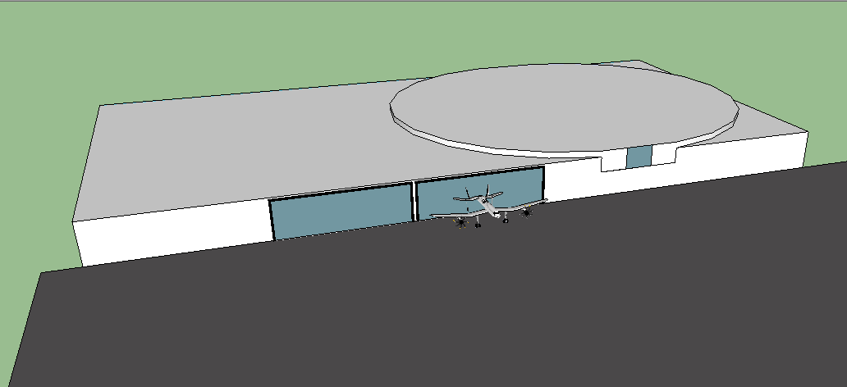

Figure 21: Vue de la zone de maintenance pour les bees

* Zone des pilotes : Elle permet aux pilotes d’être au plus prêt des bees pour se préparer à aller sur les pistes. Elle est reliée au bâtiment principal par un couloir.

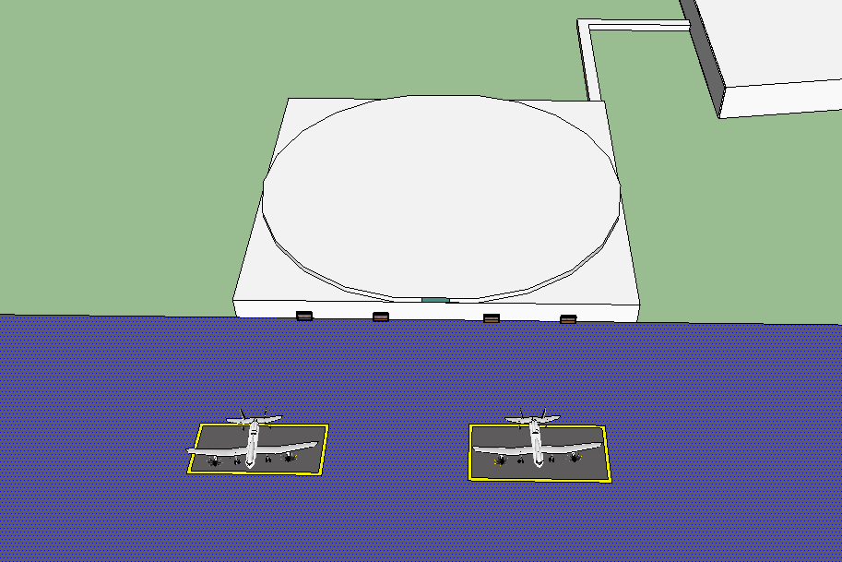

Figure 22: Vue du bâtiment réservé aux pilotes

* Hangar à baskets : Cet espace situé au RDC est divisé en deux zones servant de zone d’embarquement/débarquement et de maintenance. Les passagers y accèdent par le premier étage du bâtiment pour l’embarquement et débarquent en sortant au RDC

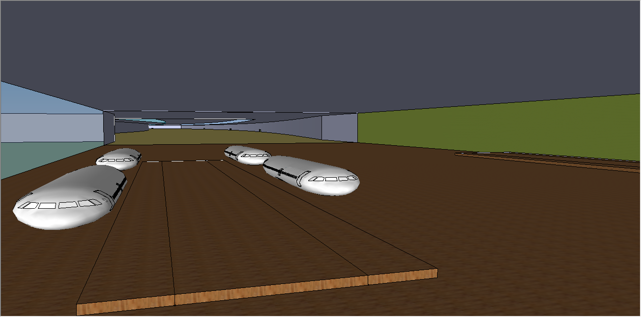

Figure 23: Vue de l’intérieur du bâtiment des baskets, avec accès au bâtiment principal au dernier plan

* 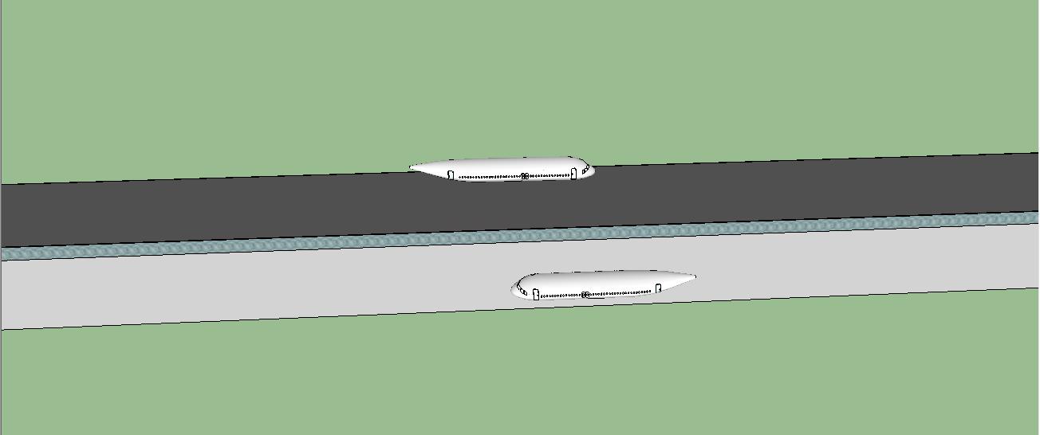Passage: Relie la zone d’embarquement aux pistes. La première piste est reliée par un taxiway et la seconde depuis le sous-sol du taxiway.

Figure 24: Zone de passage pour les baskets qui fait le lien entre les pistes et la zone d’embarquement/débarquement

L’accès au sous sol de ce passage se fait par des trappes élévatrices :

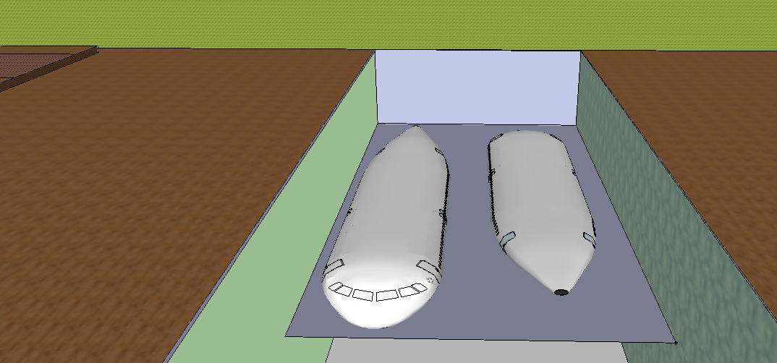

Figure 25: Vue d’une trappe élévatrice dans la zone d’embarquement/débarquement

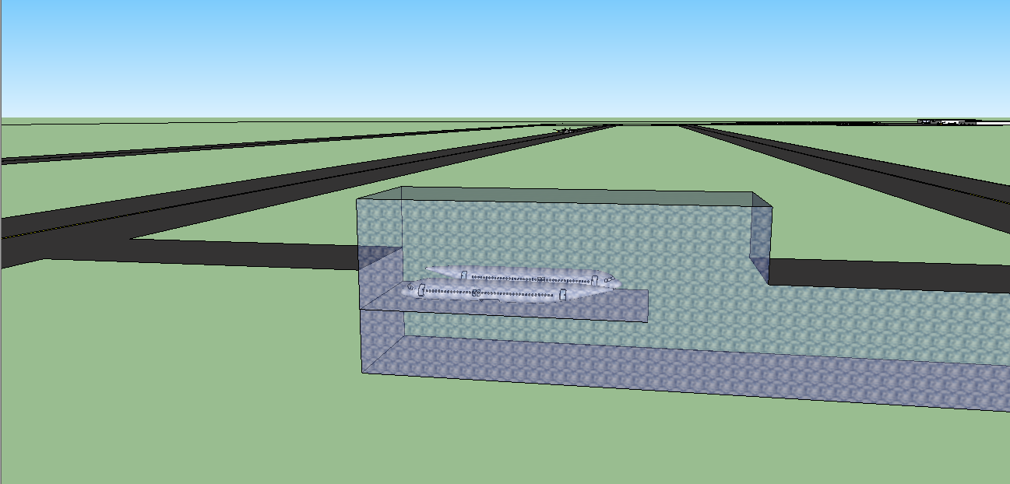

Figure 26: Vue d’une trappe élévatrice pou la deuxième piste

* Bâtiment principal :

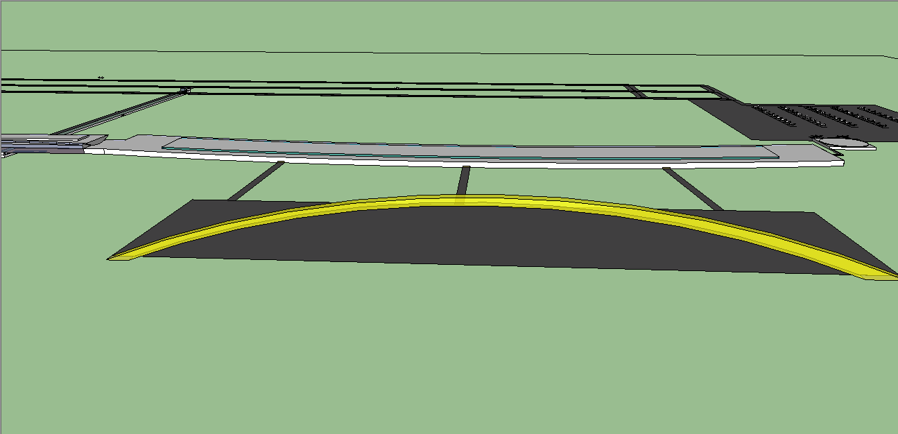

Figure 27: Vue du bâtiment principal et du parking pour les passagers

# Dimensionnement nombre bee et baskets en 2050 :

En considérant l’augmentation du nombre de passagers par an qui est de 5% et en comptant que dans un aéroport comme Lyon il y a 96 appareils disponibles en période de pointe, période nécessitant 30 appareils et qu’à l’heure actuelle on est besoin de 60 bees et 120 baskets, on arrive au calcul suivant :

**Nombre de bee = (96*60)/ 30 = 192 bees.**

On aurait donc besoin de 192 bees et 384 baskets pour l’horizon 2050, ce qui implique de rajouter un niveau de sous sol pour les zones des bees et baskets.

# Amélioration de la taille de l’aéroport dédiée :

On peut réduire la taille de l’aéroport en effectuant les modifications suivantes :

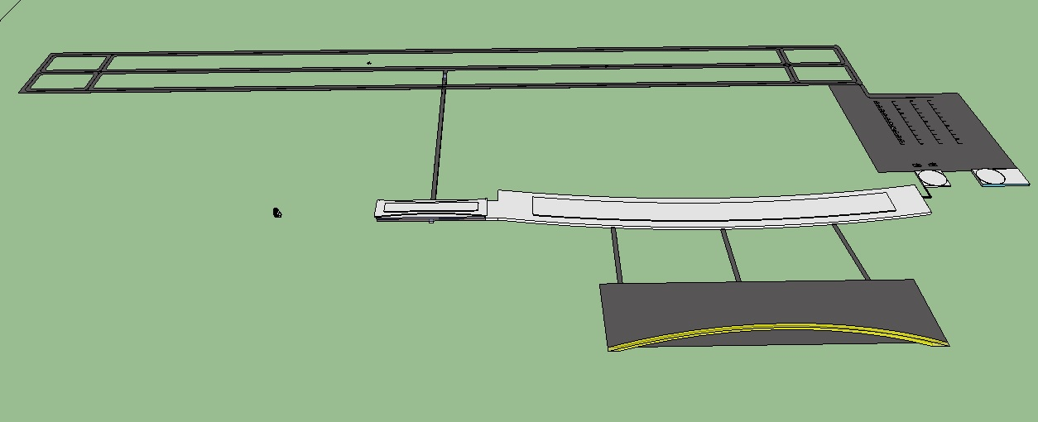

**400 m**

**700 m**

**500 m**

Figure 28: Vue d’ensemble avec les possibilités d’aménagement

**On peut espérer une réduction de la taille aéroport de l’ordre de 70 % : on aurait 600 ha au lieu de 2000 ha actuellement à Lyon Saint-Exupéry.**

# Continuité du Projet

Ce projet nous a permis de mettre en évidence de nombreux axes de développement sur lesquels il serait intéressant de travailler :

* Réduction de la taille de l’aéroport dédiée au BEE PLANE en diminuant la longueur de la piste au maximum car nous savons que le BEE PLANE aura besoin de moins de 1500 m pour décoller et atterrir.
* Dimensionner plus précisément le nombre de BEE PLANE nécessaire en 2050 en se basant sur des études plus poussés du nombre de passagers aériens.
* Elargissement de l’étude pour le fret
  + A Lyon, nous pourrons étudier la possibilité de réaliser une communication entre la gare TGV et la zone fret
  + Adapter les moyens de communication entre les trains et les BASKETS
* Revoir les flux des passagers afin de diminuer le temps d’attente en réduisant le nombre de contrôle avant d’embarquer par exemple.

# Conclusion et Remerciements

Pour conclure nous avons pu confronter et quantifier les objectifs demandés.

Même si certain ne nous semblent pas atteignable pour le moment, il y a de réelles améliorations par rapport aux situations actuelles concernant les vols moyens courriers et surtout court-courriers pour lesquels on réussi à atteindre les objectifs du cahier des charges.

On peut espérer qu’avec les améliorations technologiques que nous devrions connaître d’ici l’horizon 2050 les possibilités du Bee-plane pourront être encore plus significatives.  
  
Enfin nous tenons à remercier Mr Dutertre pour ce projet ainsi que toute l’équipe enseignante de Supméca qui nous a suivis.

**Lien Youtube :** [**http://www.youtube.com/watch?v=K3WSXojQcUY**](http://www.youtube.com/watch?v=K3WSXojQcUY)